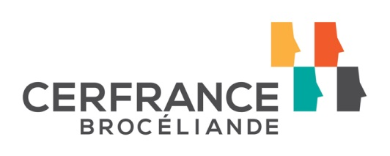

Vous avez à cœur de rejoindre une entreprise portant des valeurs de **respect**, d’**écoute**, de **confiance**, d’**authenticité** et d’**indépendance.**  Rejoignez-nous ! C’est ainsi que Cerfrance Brocéliande s’engage auprès de chaque chef d’entreprise.

Nous recrutons des **Assistants comptables – Marché agricole H/F en CDI à Caudan, Pipriac, Guichen.**

Au sein d’une équipe, vous avez en charge :

* L’enregistrement et la réalisation de dossiers comptables.
* La préparation de dossiers fiscaux et sociaux pour les adhérents-clients du marché agricole.
* La réalisation de travaux administratifs pour le compte des adhérents-clients.

**Profil :**

De formation comptable DCG, BTS, DUT, LPCCC ou Licence Pro MEA, CS Technicien conseil en comptabilité agricole, vous justifiez d’une première expérience (cdd, alternance, stage longue durée) acquise au sein d’un cabinet d’expertise comptable ou AGC.

Cette mission nécessite rigueur et organisation alliées au goût du travail en équipe.

Cerfrance Brocéliande vous permet de bénéficier d’avantages sociaux intéressants. A votre arrivée au sein de l’entreprise, vous bénéficiez d’un parcours d’intégration.   
Notre politique Ressources Humaines est résolument tournée vers le développement des compétences, vous pourrez ainsi être acteur de l’évolution de votre carrière. Attentifs à la qualité de vie au travail et à l’épanouissement de ses collaborateurs, vous disposez d'une large autonomie dans l'organisation de vos activités et dans la gestion de votre temps de travail vous permettant ainsi d’équilibrer vie professionnelle et vie personnelle.

Rejoindre Cerfrance Brocéliande, c'est intégrer l'un des premiers acteurs dans le domaine du conseil et de l'expertise comptable. Cerfrance Brocéliande conforte son positionnement de leader en développant une stratégie novatrice de services à destination de ses clients. Fort de 700 collaborateurs, Cerfrance Brocéliande se déploie à travers un réseau d'une trentaine d'agences. Nous accompagnons et conseillons plus de 13 000 chefs d’entreprise (TPE, PME, exploitants agricoles) dans toutes leurs fonctions pour améliorer au quotidien et durablement la performance de leur entreprise. Nos spécialisations : expertise-comptable, juridique, fiscal, conseil en droit social, conseil en gestion, patrimonial, qualité, environnemental, informatique.

Le processus de recrutement se décompose en deux entretiens : un entretien avec le service des ressources humaines et un 2e entretien avec le responsable hiérarchique à l’initiative de la demande de poste. Vous réaliserez un test comptable.

Les personnes intéressées doivent adresser leur candidature (CV et lettre de motivation) à la Direction des Ressources Humaines Cerfrance Brocéilande – 4 rue du Bourg Nouveau – CS 26544 – 35065 RENNES CEDEX ou par mail à contact.recrutement@broceliande.cerfrance.fr.